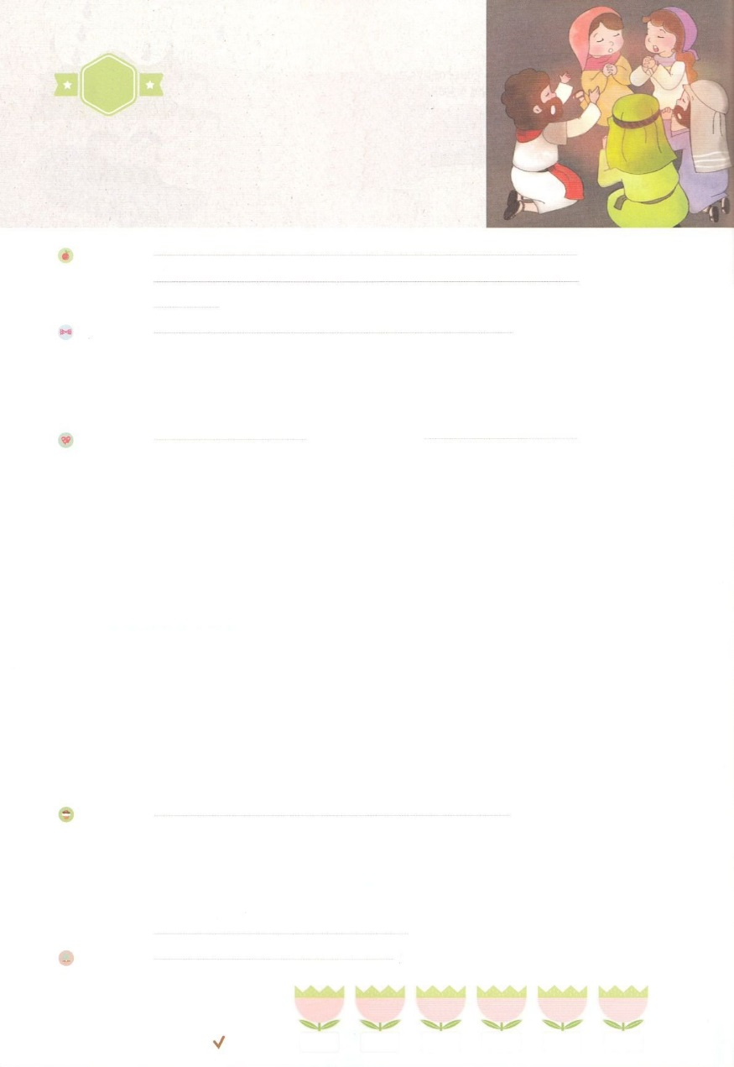

れいはいはさいこうのしゅくふく

わたしを　あいしてくださる　かみさまに

さいこうの　えいこうを　ささげましょう

　いのりの　おくぎーかんしゃ

まいにち

れいはい

いのり　　　　　　　　　　　　　　　　　　　　　　　　　　　　　　　　　　　　　　　　　　しかいしゃ

しとしんじょう　　　　　　　　　　　　　　　　　　　　　　　　　　　　　　　　　　　　　　みんなで

さんび　　　　　　　　　　　　さんびか484ばん（こころにもだえあれば）わたしたちが　いのるとき(2018ねんこどもさんび)

せいしょ　　　　　　　　　　　　　　　　　　　　　　　　　　　　　　　　　　しと１：１４

**1:14**　このたちは、たちやイエスのマリヤ、およびイエスのたちとともに、みなをわせ、りにしていた。

みことば　　　　　　　　　　　　いのりの　おくぎ　－　かんしゃ　　　　　　　　　　　　　しかいしゃ

はをのとしてんでくださりました。

　をれてので、サタンのととしてきていたをってくださった

にします。

　でをしてなれ、**よみがえられた**イエスはサタンのをちこわしてくださいました。その方はをからしてくださり、にうのになって

くださいました。**イエス・キリスト**をのとして、としてじるようにしてくださった

にします。

　ただのとみによってとをえてくださったにします。

　これから２３７かをわれるのすべてのは、ずなしとげられます。

　はをってるを、のとしててられます。

　そののでをレムナントとしてんでくださったにします。

いのり　　　　　　　　　　　　　　　　　　　　　　　　　　　　　　　　　いっしょに　おおきなこえで

いのりましょう

ちちなる　かみさま、ありがとうございます！わたしを　レムナントとして　よんでくださった

かみさまに　かんしゃします。わたしを　とおして　かみさまの　けいやくを　なしとげられる

ことを　しんじて　かんしゃします。いのる　いのりの　たいちょうと　なるように　たすけて

ください。イエス・キリストの　おなまえに　よって　おいのりします。　アーメン

しゅのいのり　　　　　　　　　　　　　　　　　いっしょに　しゅのいのりを　いのって　れいはいを　おえましょう

フォーラム　　　　　　　　　　　　　　　　　　きょうの　みことばを　きいて　パパとママと　はなしを　しましょう

　　　　　　　　３日　　　　　4日　　　　　５日　　　　６日　　　　　７日　　　　８日

　まいにち

　　　　　　　　　　　　　　チェックしよう　　げつよう　　　かよう　　　すいよう　　もくよう　　　きんよう　　どよう

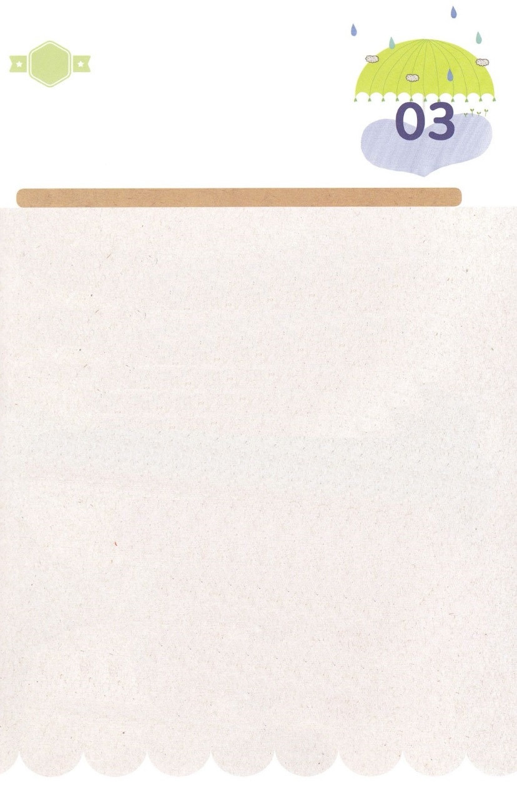

みことば　あんしょう

あま～い

１３３

１３３とは、みことばを　１にち　３かい　３かいずつ　よめば

　　　　　　いっしゅうかんに　おぼえることが　できるという　いみです。

あまくて　ふしぎな　かみさまの　みことばを　まいにち　よみましょう。

よく　みえる　ところに　はっておいて　いっしゅうかん

くりかえし　よんで　みことばを　おぼえましょう

**このひとたちは、ふじんたちや**

**イエスの　ははマリヤ、および**

**イエスの　きょうだいたちと**

**ともに、みな　こころを　あわせ、いのりに　せんねんしていた。**

しと1しょう１４せつの　みことば

げつようび

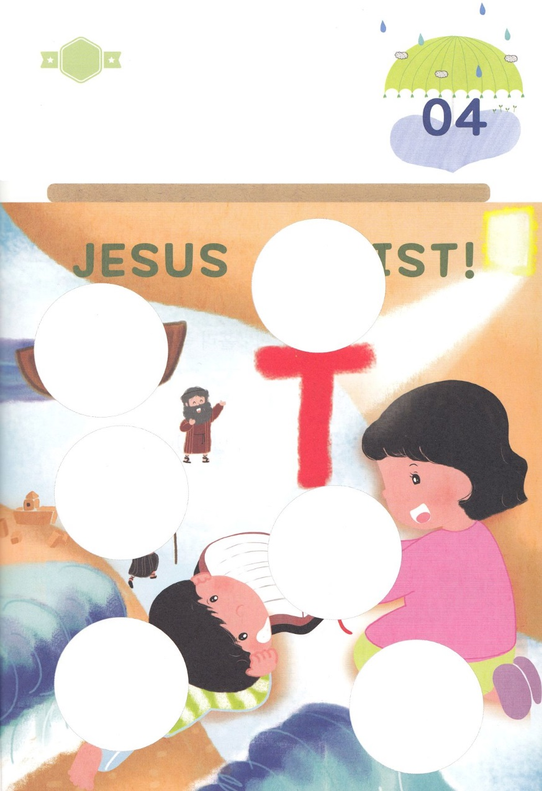

きりはりしよう

きって　はりましょう

せいしょは　かみさまの　ふくいんである　イエス・キリストに　ついての

やくそくと　じょうじゅされた　みことばが　かかれている　ほんです。

わたしたちは　かみさまの　みことばである　せいしょを　とおして

イエス・キリストを　しるように　なり　また　そのかたを　とおして

かみのくにに　はいっていくことが　できる　まことの　いのちを

うけました。　つぎのページから　えを　きりぬいて　したの　あいているところに

はりましょう

はるところ

はるところ

はるところ

はるところ

はるところ

かようび

ちょき　ちょき

はるところ

　じゅんびする　もの：　はさみ　のり　つぎのページ

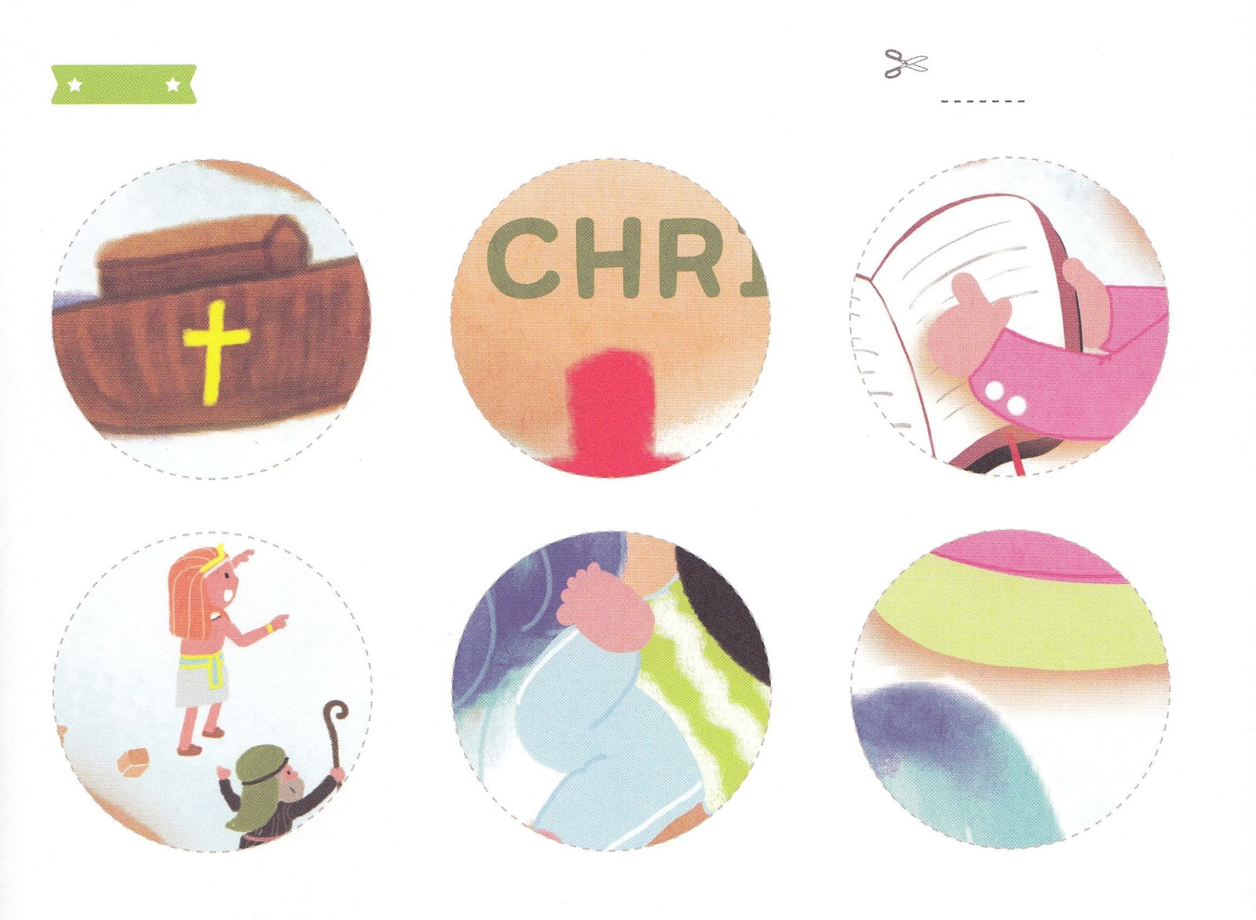

ふろく　　　　　　　　　　　　　　　　　　　　　　　　　　　　　　　　　　　　はさみで　きりましょう

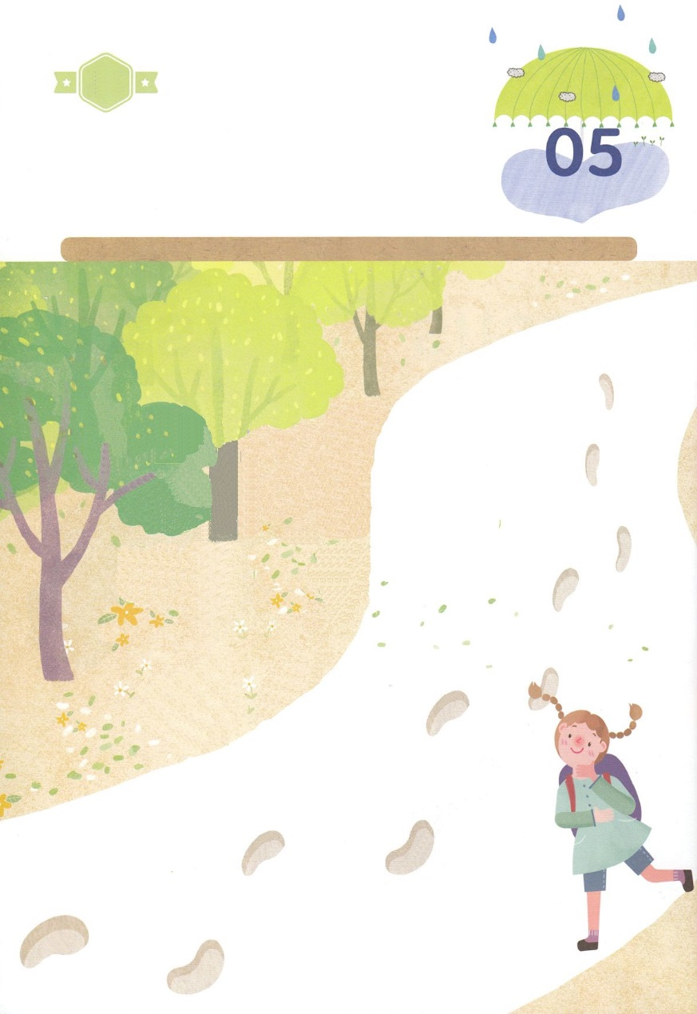

かくしんさがし

(じゅうじか)で　(ち)を　ながして　しなれ、

（よみがえられた）（イエスさま）は

（サタン）の　(けんい)を

うちこわして　くださいました。

（つみ）から　(かいほう)してくださり、

(かみさま)に　あう

(ゆいいつ)の　(みち)に　なって

くださいました。

すいようび

はーい！

わたしです！

かくしんの　ないようを　こころに　きざみましょう

きょうも　パパとママと　いっしょに　れいはいしましょう。

きょうの　みことばで　じゅうような　たんごを　もういちど

かんがえてみましょう。

したの　ないようを　よんで　じゅうような　たんごを

なぞって　かきましょう

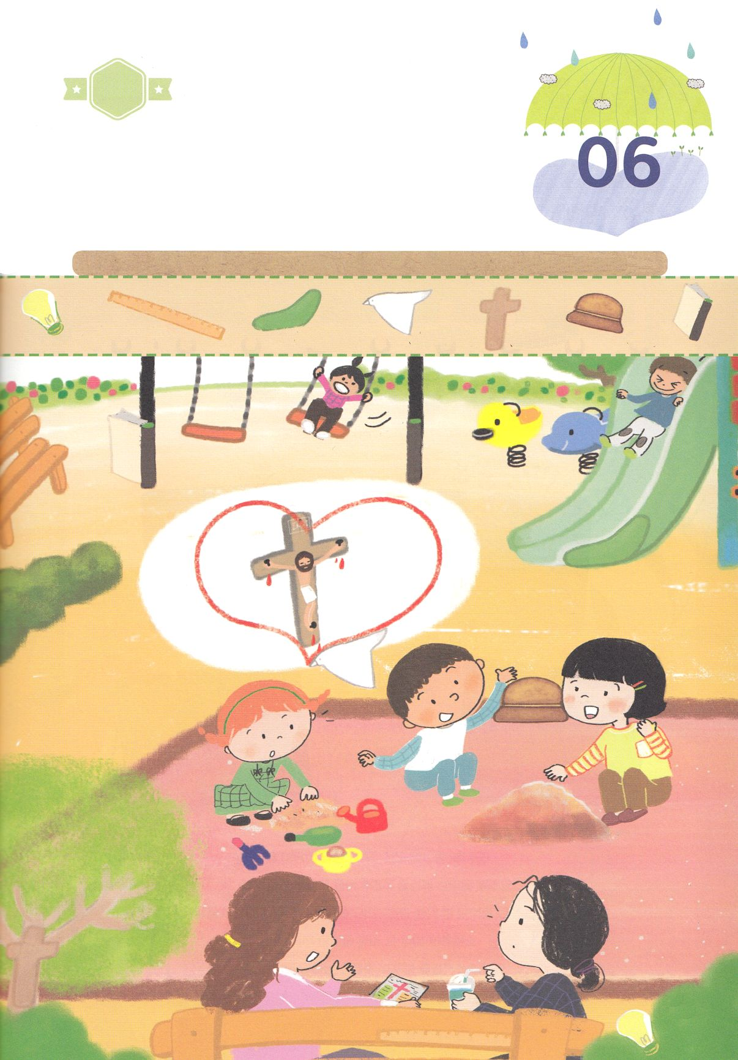

さがして　いろをぬろう

かくれている　えを　みつけたり　きれいに　いろを

ぬったり　しましょう

みことばに　したがって　いのりながら　げんばを　みるなら　イエスさまが

ひつような　ともだちが　みえます。　きょう　いちにちも　わたしが　いる

すべての　ところで　かみさまの　みことばによって　いのちを　いかす

でんどうしゃに　なりましょう。したの　えに　かくれている　えを　みつけましょう。

　　　でんきゅう　ものさし　　　　ブーメラン　　　　とり　　　　　　　　じゅうじか　　ぼうし　　ほん

どこ？

もくようび

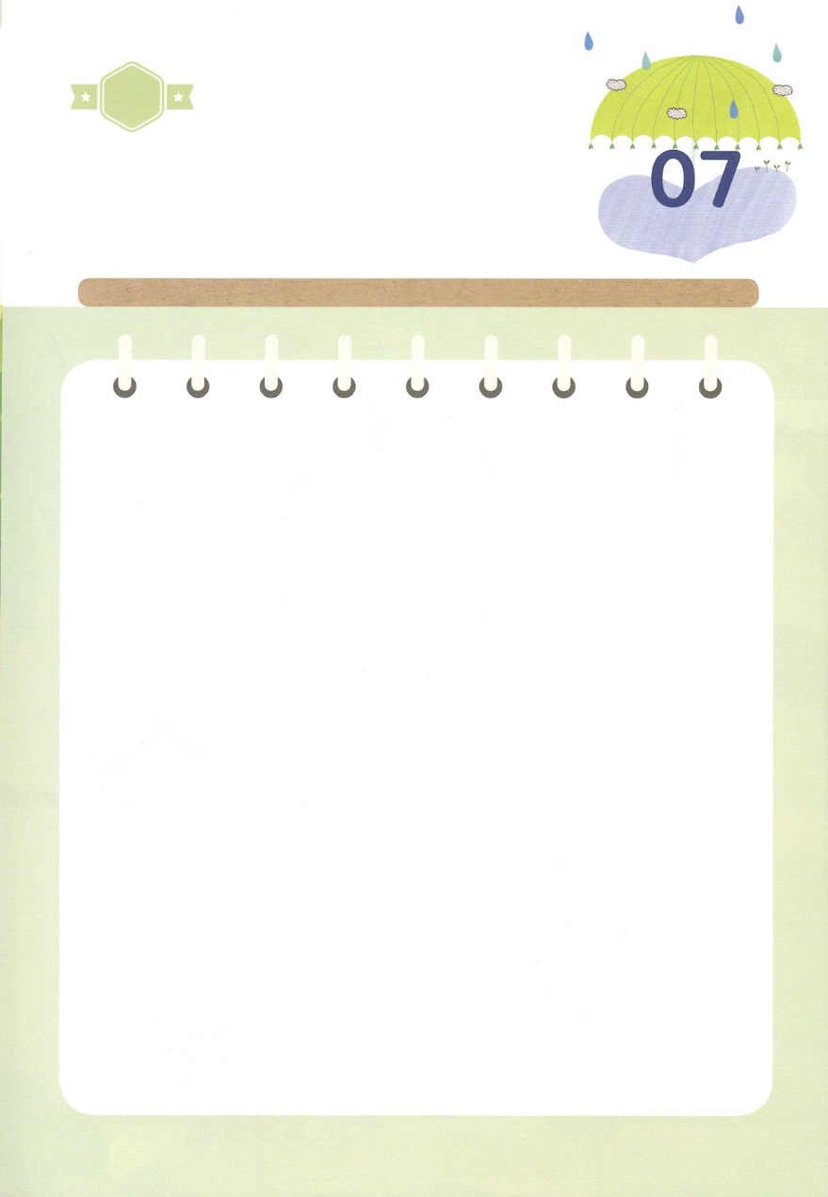

ひょうげんしよう

パパとママと　いっしょに　おはなしして

かみさまが　よろこばれる　かんがえ　ことば　こうどうを

えで　ひょうげんしましょう。

　　かみさまが　あたえてくださった　けいやくが　しんこうの　せんぞと

　　よげんしゃたちを　とおして　わたしたちに　つたえられて　きました。

　　わたしに　この　けいやくの　みことばを　いちばん　たくさん

　　きかせてくれる　ひとは　だれですか。　わたしの　こころに　どんな

　　けいやくが　うえられていますか。　パパとママが　きかせてくれる

イエス・キリストの　けいやくを　かんがえて　じか　えで　ひょうげんしましょう。

きんようび

ひそひそ

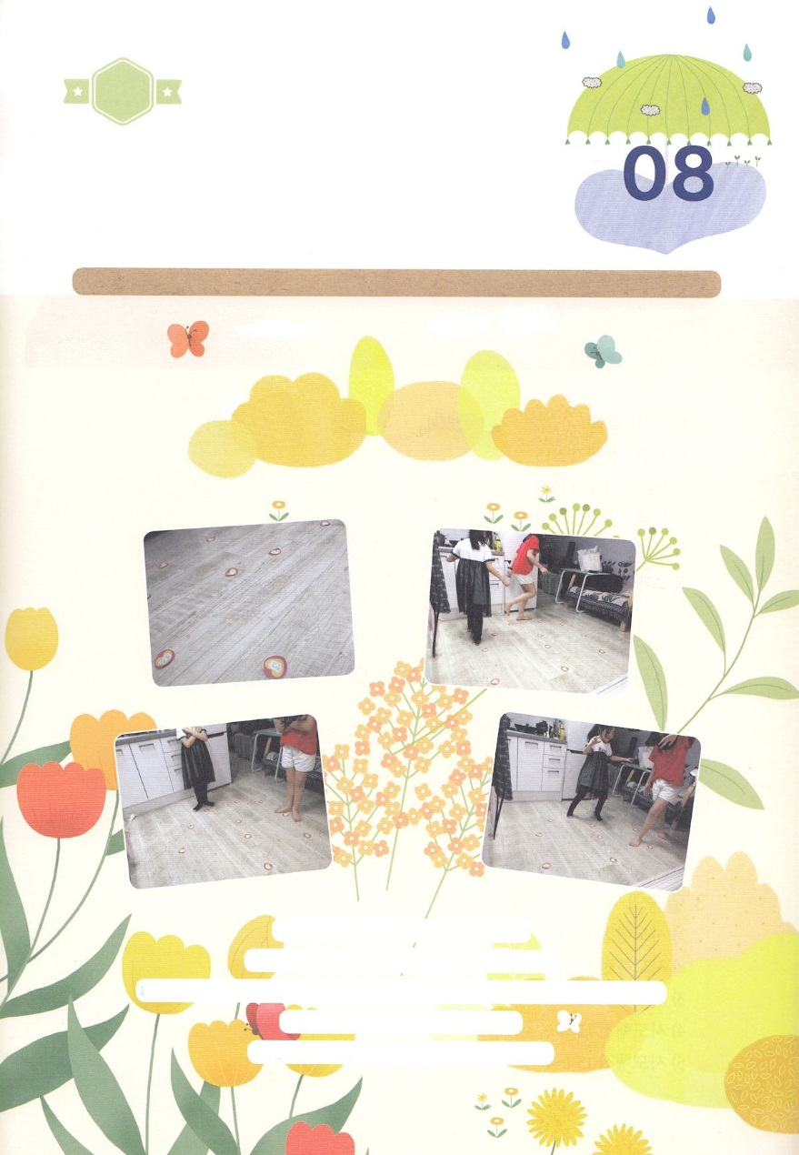

ワーク

パッパ

パッパ

たのしい　ワークをして　いっしゅうかんの　みことばを

こころに　きざみましょう

かみのこどもである　わたしたちは　ただ　かみさまの　みことばだけに

したがっていきます。　したの　あそびを　しながら　みことばに

したがって　まいにち　いのりで　かみさまの　ちかくにいて

イエスさまと　ともにいるように　しましょう。

　　　　　　　　　　　　　　　　　　　　　　　　　じゅんびするもの　│　はさみ　のり　つぎのページ

①ゆかに　みことば　いのり　でんどうの　カードを　はります

②まわりを　くるくる　まわりながら　たのしく　さんびを　うたいます

③いっしょに　さんびを　うたっている　ママかパパが　みことば　いのり　でんどうの　なかの

ひとつの　たんごを　おおきな　こえで　さけびます

④さけばれた　たんごを　みつけて　その　うえに　たちます

⑤たんごを　さけぶ　ひとを　かえながら　たのしく　あそびましょう

どようび

みことばに　したがって　あゆみます



ふろく　　　　　　　　　　　　　　　　　　　　　　　　　　　　　　　　　　　　　　はさみで　きりましょう

みことば

みことば

みことば

みことば

でんどう

でんどう

でんどう

でんどう

いのり

いのり

いのり

いのり